Negyvenhárom szakmában nyílik új lehetőség a hallgatók, tanulók számára az SZTE és a SZSZC együttműködésével
A Szegedi Tudományegyetem együttműködési megállapodást kötött a Szegedi Szakképzési Centrummal 2023. június 14-én. Az SZTE Rektori Hivatalában aláírt dokumentum alapján szeptembertől a két intézmény még szorosabban működik együtt az egyetemi hallgatók munkaerőpiaci értékének növeléséért, ezzel párhuzamosan pedig azért, hogy a Csongrád-Csanád vármegyében született hallgatók közül minél többen maradjanak a régióban tanulmányaik befejezése után is.
A 2023-2024. tanévtől kezdődően a Szegedi Tudományegyetem és a Szegedi Szakképzési Centrum együttműködik a felnőttek szakmai oktatásának és képzésének szervezésében a munkaerőpiac térségi igényeihez igazodva. Az erről kötött együttműködési megállapodást ünnepélyes keretek között írta alá szerdán Dr. Fendler Judit, a Szegedi Tudományegyetem kancellárja, Prof. Dr. Gellén Klára, a Szegedi Tudományegyetem oktatási rektorhelyettese, Erdélyi Margit, a Szegedi Szakképzési Centrum főigazgatója, valamint Avramucz Mihály, a Szegedi Szakképzési Centrum kancellárja.
Két, Szegeden és a régióban meghatározó oktatási intézmény együttműködése mindig örömteli és ráadásul nem is újkeletű. Hosszú évek óta jó kapcsolatot ápolunk egymással és folyamatosan törekszünk ennek az együttműködésnek a bővítésére. A Szegedi Tudományegyetem Karaival és a Szakképzési Centrum munkatársaival egyeztetve alakítottuk ki azt a magasabb szintű kooperációt, aminek köszönhetően szakspecifikus képzésekkel egészítjük ki hallgatóink tanulmányait. Kiterjedt céges és intézményi partnerhálózatunk lehetővé teszi, hogy naprakész információval rendelkezzünk azzal kapcsolatban, milyen szakembereket és milyen képességű munkatársakat keresnek a munkaerőpiac legmeghatározóbb szereplői. Ennek megfelelően a gyakorlatorientált képzéseinket erősítjük, a diplomát pedig olyan szakmai szkillekkel egészítjük ki a Centrummal együttműködésben, amelyekkel a nálunk végzett hallgatók sokkal jobb eséllyel indulhatnak a munkaerőpiacon. A 2020-ban a Centrummal közösen elindított Szakképzési Életpályamodell és a mai megállapodás is jól mutatja, hogy a gyakorlatban is jól működik ez a fajta többirányú kommunikáció, együtt gondolkodás az egyetem, a szakképző intézmények és az ipar szereplői között – hangsúlyozta Prof. Dr. Gellén Klára, a Szegedi Tudományegyetem oktatási rektorhelyettese az ünnepségen.
A megállapodás célja, hogy a Szegeden, Csongrád-Csanád vármegyében született hallgatók nagyobb arányban maradjanak szülőföldjükön, egyben a Szegedi Tudományegyetem hallgatói még értékesebb tudással jelenjenek meg diplomájuk megszerzése után a munkaerőpiacon.
A felsőoktatási képzés tökéletes kiegészítése lehet a „felnőttek szakmai oktatása”, amely a szakképzési törvény változásának köszönhetően akár - egyénenként - két szakmát is ingyenesen elsajátíthatóvá tesz. A jogszabályi környezet pozitív változásának köszönhetően újabb lehetőségek is nyíltak arra, hogy úgy működjünk együtt az egyetemmel, hogy azzal mindenki jól járjon, elsősorban a hallgatók és a képzésben résztvevő tanulók. Első körben negyvenhárom szakmában indítjuk el a magasabb szintű együttműködést, aminek része a képzési intézményekben végzett tanulmányok kreditként történő beszámítása is. ezen felül, ha valaki középfokú oktatás keretében vesz részt duális képzésben, szakképzési munkaszerződést köthet, ami anyagi jutatással, szakképzési munkabérrel is jár. A Szegedi Tudományegyetemmel ezen a területen is összehangolhatjuk a tevékenységünket, és a kapcsolatrendszerünket, ezzel is szélesítve egymás lehetőségeit. – hangsúlyozta Erdélyi Margit, a Szegedi Szakképzési Centrum főigazgatója.
Az együttműködési megállapodás több kiemelt területre kiterjed: a munkaerőpiac igényeinek megfelelő szakmai oktatások és képzések biztosítása, rugalmas képzési rendszer biztosítása, előzetes tanulmányok beszámítása, rövidített képzési idő alatt végezhető felnőttek szakmai oktatásának és képzésének biztosítása.
Sajtókapcsolat:
- pr@rekt.u-szeged.hu
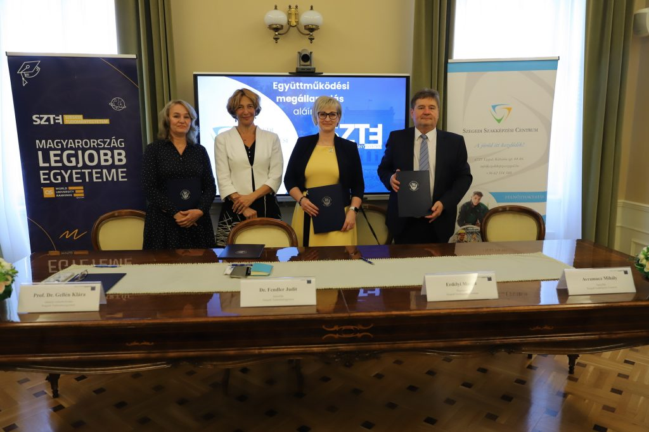 | © Fotó: Bobkó Anna
Eredeti tartalom: Szegedi Tudományegyetem
Továbbította: Helló Sajtó! Üzleti Sajtószolgálat
Ez a sajtóközlemény a következő linken érhető el:

